Erfolgsanleitung  
für den  
**FAULHABER** Wildlocker

Rehblatter-Garnitur XL + Altgeiss

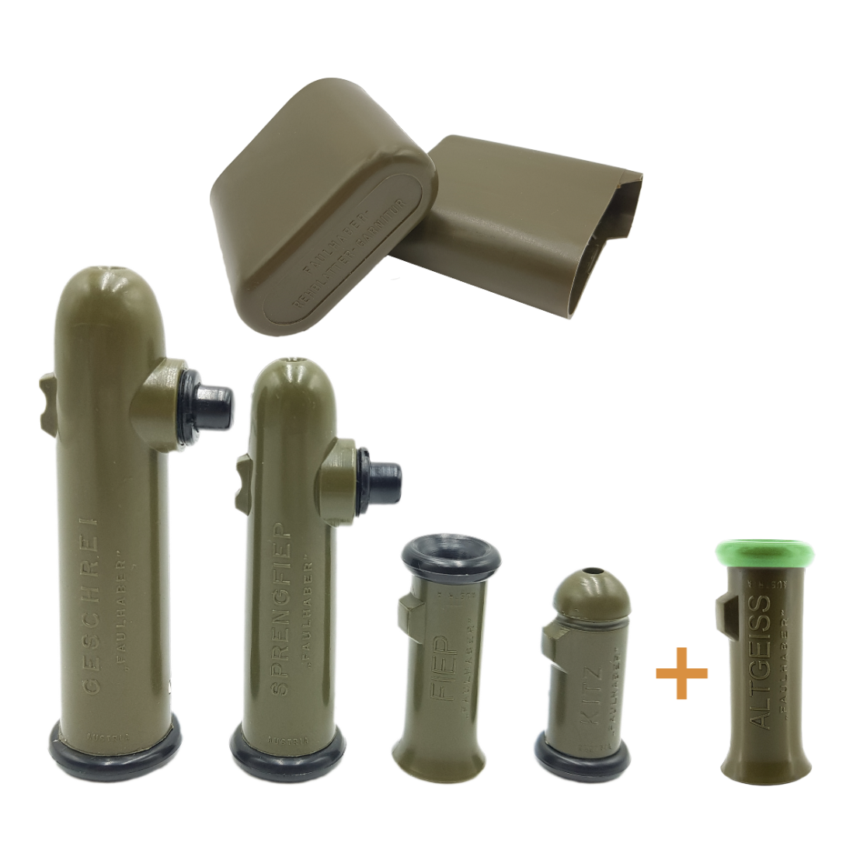



Art. – Nr. 2018.35 ASIN: B07HKGH772 EAN: 0658392921047

Nach fast zwei Jahrzehnte langer eingehendster Beobachtung des Rehwildes in freier Wildbahn, insbesondere aber auch an in der Gefangenschaft gehaltenen Stücken, sowie nach mühevollster Versuchsarbeit im Vereine mit einem äußerst geschickten und hochmusikalischen Instrumentenmacher, ist es endlich gelungen Rehrufe herzustellen, welche den bis nun im Handel erhältlichen, erstklassigen derartigen Erzeugnissen hinsichtlich erreichbarer und praktisch notwendiger Naturtreue des Tonausdruckes sowie hinsichtlich der Möglichkeit, beim Blatten alle nötigen Feinheiten hervorzubringen, durch Verwendung des erprobt geeignetsten Materials sowie durch gewissenhafteste Präzisionsarbeit mindestens gleichwertig sind.

Die **Faulhaber Rehblatter Garnitur** übertrifft jedoch alle im Handel befindlichen Blattersysteme - auch die pneumatischen Gummiblätter dadurch, dass sie nicht auf einem Universalinstrument basiert ist, sondern zur Hervorbringung der einzelnen **Rehlaute** Spezialinstrumente vorsieht, deren sinnreiche Konstruktion es jedermann ermöglicht, s c h o n nach kurzer Übung alle **Rehlaute**, insbesondere auch sämtliche Variationen des **Sprengfieps** und des Angstrufes einwandfrei hervorzubringen. Falsche Töne der Tonhöhe nach, sind nach den folgenden Anweisungen sozusagen ausgeschlossen, weil beim **Fiepblatter-“Fiep“** und **Kitzangstrufblatter-“Kitz“** die Tonhöhen an und für sich fixiert sind, während beim **Sprengfiep** und **Angstrufblatter-“Geschrei“**

die höchsten Vor- und die tiefsten Nachtöne durch Anschläge genau begrenzt sind und die Übergänge von den Vor- zu den Nachtönen durch zweckmäßige Konstruktion vollkommen naturgetreu erfolgen müssen.

**1.** Zur Hervorbringung des **Schmalrehfieptones-“Fiep“** setzt man nach Verschlucken des in der Mundhöhle angesammelten Speichels das Instrument so an den Mund, dass es allseitig umschlossen ist. Die Hand hält das Instrument zwischen Daumen- und Zeigefingeransatz, die übrigen Finger wölben sich über den Schalltrichter, diesen verlängernd. Durch mehr oder weniger starkes Schließen der Faust lässt sich der Ton beliebig dämpfen; er kann auch in jede gewünschte Richtung gelenkt werden.

Nun zieht man die Luft kurz, ruckartig, dabei aber weich und zart ein, so dass ein 1/4 bis 1/3 mitunter sogar 1/2 Sekunde langer zarter, in der Tonhöhe nicht fallender Ton erschallt, den man zirka **250** Schritte weit vernimmt.

Tonhöhe beiläufig "Zweigestrichenes A", eher etwas tiefer. Kleine Abweichungen kommen auch in der Natur vor und beeinträchtigen den Erfolg nicht.

Beiläufig gegen die Mitte der Brunftzeit, wenn die Brunft der Schmalrehe und jener Altgeißen, welche im Vorjahr nicht oder nicht mit Erfolg beschlagen worden waren, beendet ist, treten die Muttergeißen, die im laufenden Jahr gesetzt haben, in die Brunft.

Wenngleich diese Altgeißen das Brunftfiep seltener hören lassen, so ist es doch immerhin natürlich, dass wir in der zweiten Hälfte der Brunft (beiläufig Mitte bis gegen Ende der Blattzeit) den **Fiepton** der **Altgeiss** verwenden.

Dieser unterscheidet sich vom **Fieplaut** des Schmalrehs hauptsächlich durch die Klangfarbe, das heißt, der durch voll ausgebildete Stimmbänder hervorgebrachte **Fiepton** der **Altgeiss** hat einen ausgesprochenen Klang; er ist auch 2 bis 4 Töne tiefer als das **Schmalrehfiep.**

In der **Blattergarnitur** ist für den **Fiepton** der **Altgeiss** kein spezielles Instrument aufgenommen, weil der **Sprengfiepblatter** vorzüglich geeignet ist, diesen **Fiepton** der **Altgeiss** korrekt hervorzubringen. Hierzu drückt man, wie beim **Sprengfiepton** und beim Angstruf genau beschrieben ist, den Druckknopf des **Sprengflepblatters** mit dem Daumen bis zum Anschlag leicht in das Instrument. Die Lippen umschließen das Mundstück ganz.

Nun hauche man in das Instrument kurz, stoßartig, dabei aber weich und zart die Silbe „Hi" oder „Chi" und breche den Ton nach 1/4, 1/3 bis 1/2 Sekunde durch ruckartiges Einwärts ziehen der Luft kurz ab, so dass er in der Tonhöhe nicht fällt. Tonhöhe: „E", „F" Oder „G". Tonstärke: Bis zirka **250** Schritte weit hörbar.

Auf einfachste Weise kann das **“ Altgeiss “** mit dem hierfür vorgesehenen

“**Altgeiss“** aus hell grünem Kunstharz hervorgebracht werden.

**2.** Der von der getriebenen Geiß ausgestoßene **Sprengfieplaut** verfolgt den Zweck, andere Böcke herbeizurufen, bis schließlich der stärkste Bock entsprechend der natürlichen Zuchtwahl zum Beschlag kommt. Dieser Laut erregt die Eifersucht des suchenden Bockes im höchsten Maße.

Den Sprengfiepblatter hält man derart in der Faust, dass der nach abwärts gerichtete Druckbolzen auf den Daumenansatz zu liegen kommt, während sich das dritte Glied des Zeigefingers gegen die nach aufwärts gerichtete, in einer Mulde sitzende Gegenschraube stemmt. Durch mehr oder weniger starkes Schließen der Faust lässt sich auch hier der Ton beliebig dämpfen.

Zur Hervorbringung des Sprengfieptones wird der Druckbolzen vom Daumenansatz bis zum Anschlag hineingedrückt, und nun stoßt man in das von den Lippen fest umschlossene Mundstuck (vorher Speichel verschlucken) die Silbe **„i"**, welche 1/3 bis 1/2 Sekunde angehalten wird. Hat dieser Vor Ton **„i"** die beabsichtigte Ton länge lang geklungen, dann lässt der Daumen mit dem Druck auf den Druckknopf weniger oder mehr nach - doch darf der Daumen die Fühlung mit dem Druckknopf nie ganz verlieren — worauf in natürlicher Folge der bald zwei, drei oder sogar vier Töne tiefere Nachton **„ä", „a"** oder „u" erklingt. Dieser wird sofort nach Erklingen abgebrochen; für den Nachton darf also dem Vorton **„i"** keinesfalls ein neuer Luftstrom nachgedrückt werden, er darf nur angedeutet, mit dem Rest des zur Erzeugung des Vorlautes **„i"** verwendeten Luftstoßes erklingen und ist kaum 1/3 Sekunde, der tiefste Ton höchstens 1/4 Sekunde lang**.**

**(Sehr wichtig!)**

Um den **Sprengfieplaut** leicht und doch richtig zu erlernen, empfiehlt es sich, anfangs den Druckknopf hineingedrückt zu lassen und nur den Luftstrom der in das Instrument gestoßenen Silbe „i" schwächer werden zu lassen, wodurch auch ohne Nachlassen des Druckes auf den Druckknopf ein Absinken der Tonhöhe erfolgt; beherrscht man diesen ganz einfachen Vorgang bereits mit genügender Sicherheit, lässt man nun gleichzeitig mit dem Schwächer werden des Luftstromes auch mit dem Druck auf den Druckbolzen nach, wodurch sich ein sehr natürlicher **Sprengfieplaut** ergibt.

Der Vorton ist ein "Zweigestrichenes A" Oder ein „Zweigestrichenes H", der Nachton G, F oder E. Das Wechseln des Nachtones ist von Vorteil, es zeigt das mehr oder weniger heftige Drängen des Bockes an. Der **Sprengfiepvorlaut** ist höchstens bis zirka **750** Schritte hörbar, der dumpfe, nur angedeutete Nachton natürlich weniger weit.

Ich selbst bringe Sprengfiep und Angstruf in der Weise hervor, dass ich das Instrument etwas weiter in den Mund einführe, so dass die Schneidezähne des Unterkiefers in die Zahnmulde der Gegenschraube zu liegen kommen, während die Schneidezähne des Oberkiefers auf dem Druckbolzen ruhen.

Der zur Hervorbringung des hohen **„i"**-Tones erforderliche Druck wird nun durch mehr oder weniger starkes Zusammenbeißen der Zähne erzeugt. Für den tieferen Nachton des **Sprengfiepes** wie des Angstrufes öffnet man einfach die Zähne etwas mehr oder weniger.

Die Hand wird zur Verlängerung des Schallbechers über das Instrument gewölbt. Ich empfehle allen Waidgenossen mit intakten Schneidezähnen, auf diese Weise zu blatten; das Sprengfiep, insbesondere der nur angedeutete Nachton, aber auch der Angstruf, lassen sich auf diese Weise äußerst naturgetreu hervorbringen, auch hat man für einen schnellen Schuss gleich beide Hände frei.

**3.** Der Angstruf (Angst-geschrei) wird von der Geiß dann ausgestoßen, wenn sie vom Bock — obgleich noch nicht vollbrunftig oder schon beschlagen - unsanft und hart bedrängt wird, aber auch der Bock schreit, wenn er von seinem Rivalen abgekämpft, geforkelt wird.

Der **Angstrufblatter** (**Angst - “ Geschrei “**) wird wie der Sprengfiepblatter in der Hand und im Mund gehalten. Der Angstruf ist ein gellender, scharfer, pfiffartiger Ton, der entweder wie **,,i“** oder **,,ia , „iiiiia“**, **„iaaaa"** oder **„а-i", „aiiii"** oder **„aiaaaa"** klingt.

**a)** Zur Erzeugung des einsilbigen **“ Geschrei “** - **“ i "** drückt der Daumen den Druckknopf ganz bis zum Anschlag in das Instrument.

Nun stößt man in das Instrument scharf die Silbe **“ i “**. Sie wird 1/3 bis 1/2 Sekunde lang angehalten.

**b)** Zur Hervorbringung des „ia" (Vorton **,,i"** und Nachton **„a"**) drückt man wie unter a) beschrieben, den Druckknopf ganz in das Instrument und erzeugt den Vorton **„i“**. Hat dieser die erforderliche Zeit lang geklungen, dann lässt der Daumen mit dem Druck auf den Druckknopf fast ganz nach — der Daumen darf die Fühlung mit dem Druckknopf aber nie ganz verlieren - und zugleich sollte man — im Gegensatz zum **Sprengfiep** - zur korrekten Hervorbringung des Nachtones **„a"** einen neuen Luftstrom nach **(sehr wichtig!)**, der nach etwa 1/5 bis ¼ Sekunde kurz abgebrochen wird.

**c)** Für **„а-i"** drückt der Daumen ganz wenig auf den Druckknopf, stößt scharf die kurze Silbe **„a"** in das Instrument; um sofort nach Erklingen dieses etwa 1/5 Sekunde langen **„а"** den Druckknopf ganz in das Instrument hineinzudrücken, wodurch das **„i"** erzeugt wird: dieses wird nach 1/3 bis 1/2 Sekunde kurz abgebrochen.

**d)** Wenn **„i"** oder **„a"** über 1/2 Sekunde lang ausgedehnt wird, dann vibriert der betreffende Ton drei- bis sechsmal, je nach seiner Länge, und heißt dann **„Schüttelton".**

Anschwellend in Tonhöhe Fallend in Tonhöhe und

Stärke, hinsterbend

i-i-i-i-a i-a-a-a-a

längstens 1 Sekunde längstens 1 Sekunde

Nachgeahmt wird dieser durch zitterndes Auf- und Abwärtsrütteln des Instruments (nicht seitwärts rütteln), noch naturgetreuer, wenn man den bereits im Kehlkopf vibrierten Ton in das Instrument stößt.

**Man darf niemals unmittelbar nacheinander beide Töne „i" und „a" vibrieren. (iiii-aaaa wäre falsch!)**

Tonhöhe: i=Dreigestrichenes C. Wenn das Instrument sehr scharf angeblasen wird, wie es zur Hervorbringung der lautesten Angstruftöne notwendig ist, dann klingt der Vorton „i" an und für sich etwas höher. a=Oktav tiefer wie Vorton, bis hinunter zum Pariser A.

**Tonstarke: 500 bis über 1500 Schritte weit hörbar**

**4.** Der **Kitz** - Angstrufblatter (**Kitznotruf**) wird wie der **Fiepblatter “Fiep“** in der Hand und im Mund gehalten.

Zur Hervorbringung des einsilbigen, kaum jemals vibrierenden, wie **„i"** klingenden, zirka **400** bis **500** Schritte hörbaren Kitzangstrufes, der die beiläufige Tonhöhe „Dreigestrichenes E" hat, stößt man den Laut **„i"** scharf in das Instrument; hält 1/3, 1/2 bis 3/4 Sekunde an und bricht dann kurz ab. (Sparsam anwenden, nur wenn Bock bei Geiß steht, da **Muttergeißen sehr beunruhigt werden**).

Man mache einen, nach einer kurzen Pause einen zweiten **Kitz ruf**, und lasse dann, nach einer weiteren Pause, in welcher man die herumzublätternde Geiß beobachtet, in rascher Aufeinanderfolge, Schlag auf Schlag, 3 bis 6 Tone, dann aber, der Situation entsprechend, einzelne oder Doppeltöne, sodann aber wieder so rasch als möglich hintereinander 3 bis 6 Töne folgen.

Zur Hervorbringung des **Kltz-Fieplautes** bringt man das Instrument mit der Schalltrichterseite an den Mund, wölbt die Hand wie beim Schmalrehfiep beschrieben und zieht die Luft kurz, aber weich ein.

Auf diesen Laut reagiert naturgemäß auch Raubwild, so wurde unter anderem auch Schwarzwild zum Zustehen gebracht.

Nachstehend ein Blattschema, das jedoch nur als Beispiel aufgefasst werden darf!

**Schematisches Beispiel für das Blatten auf einem Stande**

**Schmalrehfiep - “ Fiep“, “ Altgeiss“**

hörbar auf höchstens **250** Schritte

3 Minuten 3 Minuten Kurze 3Minuten

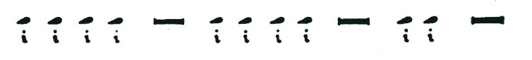 **1.Strophe** Pause **2. Strophe** Pause Anfrage Pause

4 Fiep laute mit Intervallen von etwa Atemzuglänge

2 Fiep laute

4 Fiep laute mit Intervallen von etwa Atemzuglänge (2 Sekunden)

**“ Sprengfiep****“**

je nach Stärke der Tongabe **150 - 750** Schritte hörbar

5 Minuten 5 Minuten

**3.Strophe** Pause **4. Strophe** Pause

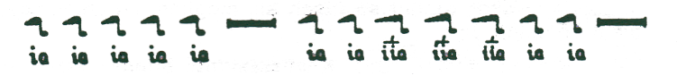

5 Leise Sprengfieplaute

mit

Intervallen von Atemzuglänge

7 Sprengfieplaute in ansteigender und wieder abfallender Stärke, die drei mittleren können hierbei schon stärker gegeben werden. Intervalle in etwa Atemzuglänge

Als 5. Strophe kann entweder eine Wiederholung der 3. oder 4. Strophe oder, falls Radikallösung angestrebt wird, eine Angstrufstrophe folgen.

**Angstruf -** **“ Geschrei “**

die lautesten Töne bis **1500** Schritte hörbar

Kurze 1 Minute 5 Minuten

Anfrage Pause **5. Strophe** Pause

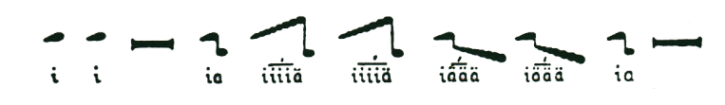

2 Fiep laute

(eventuell auch zwei

Sprengfieplaute laute)

Intervalle zwischen den lauten, vibrierenden Angstlauten nur 1 Sekunde

Kurze 1 Minute 15 Minuten

Anfrage Pause **6. Strophe** Pause

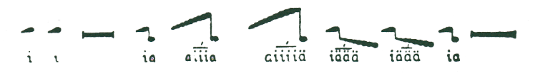

Wiederholung der 5. (Angstruf-) Strophe, hierbei können die ersten Angstrufe auch mit kurzem a-Anlaut (wie dargestellt) gegeben werden. Die Intervalle zwischen den lauten Angstrufen können auf etwa 1 Sekunde gekürzt werden

2 Fiep

oder

leise Sprengfiep laute

Je nach den Verhältnissen kann auf einem Stande auch nur "gefiept" oder nur "**Sprengfiep**" oder "**Angstruf**" geblattet werden. Will man zum Beispiel auf einem Hochstand den ganzen Abend verbringen, so empfiehlt es sich, mitunter die ganze Zeit über - bei Einschaltung längerer Pausen natürlich - Schmalrehfiep zu blatten; ebenso gut kann man aber hierbei auch einzelne Sprengfiepserien einschalten. Man halte sich hierbei aber immer vor Augen, dass man stets s p a r s a m blatten soll. Dies gilt ganz besonders für die Anwendung der lauteren Töne. Hat man solche geblattet, soll man den nächsten Blattstand unter Rücksichtnahme auf das Terrain mindestens 500 bis 1000 Schritte weit entfernt wählen. Ganz besonders weit sind die Blattöne in der dünnen klaren Luft des Gebirges vernehmbar. Vor neuen Strophen, besonders vor lauteren, empfiehlt es sich, eine kurze Anfrage mit 2 Fiep- oder leisen Sprengfieplauten einzuschalten; das gleiche erscheint auch als Abschluss vor Verlassen des Standes ratsam, eventuell kombiniert mit leisem Scharren mit den Füße. So kann mitunter ein unsichtbar nahe angeschlichener Bock zur Demaskierung gebracht werden.

**5.** Verfahren im Walde: Am Stande lautlos pirschend angekommen (womöglich Hochsitz oder improvisierter Baumsitz) **5 bis 10** Minuten vollste Ruhe, dann erst, wenn nötig, Stand einrichten, hierauf wieder Ruhe, sodann bis etwa 1/2 Stunde am selben Stande blatten, und zwar entweder nur reine **Fiepton** Serien allein oder mit Sprengfiep und Angstruf, der obwaltenden Situation entsprechend, kombiniert. Nach dem letzten Tone wieder 15 Minuten warten, dann erst, in aller Ruhe pirschend und Umschau haltend, den Stand verlassen.

**6.** Man leitet Sprengfiep und Angstruf in der Regel mit einigen Serien Fiep Tönen ein, da möglicherweise ein Bock ganz in der Nähe stehen kann.

**7. Beste Tageszelt:** Der ganze **Morgen** und Vormittag bis **13 Uhr**, nachmittags von **16 Uhr** an; mitunter, insbesondere in sehr ruhigen Revieren, kann man den ganzen Tag mit Erfolg blatten. Nach Vollmondnächten sind die Nachmittagsstunden günstiger, weil das Rehwild dann wieder voll ausgeruht ist.

Zum Schlusse der Anleitung sei noch eindringlichste davor gewarnt, mit dem Blatten zu früh im Jahr zu beginnen, sowie vor zu vielem und zu häufigem Blatten, insbesondere vor zu häufiger Anwendung der lautesten Angstrufe. Man beginne erst dann mit dem Blatten, wenn man an dem Treiben der Böcke unzweifelhaft konstatieren kann, dass die Brunft im Zuge ist und blatte dann auch nicht jeden Tag stundenlang an derselben Stelle. Der Angstruf, insbesondere die lautesten Angstruftöne, spare man sich für die entscheidenden Momente oder für solche Situationen auf, wo ein bestimmter Bock einmal auf alles vorangegangene Blatten nicht reagieren will. Wer vorstehende Weisungen nicht befolgt oder seine guten Böcke schon im Mai und im Juni beim Ansitz am Kleefelde zur Strecke bringt, betrügt sich selbst um die günstigsten Chancen dieses anziehendsten Waidwerks auf den roten, ganz vollwertigen Bock und schädigt überdies seinen Rehstand, wenn er den guten Böcken nicht Zeit lässt, ihre guten Eigenschaften auf die Nachkommenschaft zu vererben.

**Die Blattjagd** erleichtert die Hege mit der Büchse ungemein, da man bei entsprechendem Geschlechtsverhältnis im Laufe der Brunft so ziemlich **alle Bocke des Reviers** heranblatten und genaueste ansprechen kann, insbesondere wenn man vom Hochsitz aus blattet. Der gerechte Waidmann soll diese Möglichkeit nicht dazu missbrauchen, auch den letzten zuchtfähigen Bock des Reviers auf die Decke zu legen. Bemerkt sei, dass es umso **schwieriger** wird, beim Blatten Erfolge zu erzielen, je ungünstiger das Geschlechtsverhältnis der Böcke zu den Geißen wird.

Dem Bock gebührt, wie allem auf Schalen ziehenden Wilde, die Kugel! Vor dem Missbrauch des Schrot- oder gar des Postenschusses sei angelegentliches gewarnt. Wenn der Bock oft blitzartig an- und ebenso wieder abspringt, täuscht man sich sehr leicht in der Entfernung und lässt sich überdies beim abspringenden Bock gar zum Schuss von hinten auf den Spiegel verleiten, auch zeigt gerade der Brunftbock mitunter eine unglaubliche Lebenskraft, und flüchtet häufig selbst mit guten Kugelschüssen noch sehr weit.

Die Mitnahme eines f e r m e n Gebrauchshundes kann unter allen Umständen bestens empfohlen werden.

**Weidmannsheil!!!**

Die Instrumente sind nicht zerlegbar, um dem Verstimmen durch Unberufene vorzubeugen. Sollte ein Locker durch Ansammlung von Speichel oder Kondenswasser versagen, so blase man verkehrt fest in das Instrument, um die Feuchtigkeit wieder daraus zu entfernen.

Als Lehrbehelf werden Tonbänder empfohlen. Klare Anleitungen erfolgreicher Jäger zum Gebrauch der Blattinstrumente mit Verführung und Erläuterung der Stimmlaute. Erhältlich im Fachhandel.

**“ ALTGEISS “**

ist zum Unterschied vom **Schmalrehfiepblatter “Fiep“** und**“Altgeiss“** aus hellgrünem Material gefertigt. **Er wird am besten in der zweiten Hälfte der Brunftzeit verwendet**, wenn die Muttergeißen in die Brunft treten, und ist entsprechend der vollen Ausbildung der Stimmbänder der Altgeiß um **2 bis 4 Tone tiefer** als das Schmalrehfiep **“Fiep“**.

Zur Hervorbringung des **Altgeißfieptones “Altgeiss“** bringt man das Instrument nach Verschlucken des in der Mundhöhle an-gesammelten Speichels so an den Mund, dass seitlich keine Luft entweichen kann. Die Hand hält das Instrument zwischen Daumen- und Zeigefingeransatz, die übrigen Finger wölben sich über den Schalltrichter des Instruments, diesen verlängernd. Hierdurch wird der Ton gedämpft, auch lässt er sich auf diese Weise in beliebige Richtung lenken.

Nun zieht man die Luft kurz, ruckartig, dabei aber **weich** und **zart** ein, so dass ein ¼ bis 1/3, mitunter sogar ½ Sekunde länger, zarter, in der Tonhöhe nicht fallender Ton erschallt, den man auf ca. **250** Schritte weit vernimmt

* Die **FAULHABER Wildlocker** dürfen nicht zerlegt werden. Dies gewährleistet eine konstante, unveränderte Tonhöhe.
* **Guten Anblick, Weidmannsheil.**

**FAULHABER Wildlocker, Alleinerzeuger seit 1916.**

Patentiert und markenrechtlich geschützt.



|  |  |  |
| --- | --- | --- |
| |  | | --- | |  | | [0043 660 90 90 908](tel:0043%20660%2090%2090%20908) |
| |  | | --- | |  | | [office@wildlocker.at](mailto:office@wildlocker.at) |
| |  | | --- | |  | | www.wildlocker.at |
| |  | | --- | |  | | Waltenhofengasse3/3/3005 |
|  | A-1100 Wien , Austria |